令和６年度 横浜市立並木第四小学校 体育・健康プラン

１ 中期学校経営方針
- 学校経営中期取組目標
学 校 経 営 中 期 取 組 目 標
○教育目標の具現化に向けて、子ども・教職員・保護者・地域が一体となり、「豊かな人間関係」育み、信頼がもてる学校づくりを目指します。
①子ども達が楽しいと思える学習を行い、豊かな心、健やかな体、確かな学力の育成に努めます。
②家庭・地域と連携し、子どもたちが安心して学べる学校づくりに努めます。
③教職員相互が啓発・連携、協力しながら、チーム並四として教師としての資質・指導力の向上に努めます。
④教職員一人一人が力を発揮すると共に、チームとして学校力向上に努めます。
⑤学校支援・地域連携本部「なみよんＦＡＮくらぶ」との密な連携を図ります。
- 体育・健康に関する指導の重点取組分野・取組目標・具体的取組
重点取組分野 |  | 取 組 目 標 | 具 体 的 取 組
健やかな体 |  | ○年間を通した体力作りや遊びの推進、体育学習の充実や健康教育の推進に努めていきます。 | ○新体力テストの結果を体育学習へ活用し、体力の向上を図る。  ○長縄記録チャレンジ週間やドッヂボール大会で基礎体力を養う。  ○クラブ活動や、いきいき会議のリズムジャンプなどを通して、運動に親しむ資質や能力を育てる。
担  当 | 学習研究部  （体育部） | ○年間を通した体力作りや遊びの推進、体育学習の充実や健康教育の推進に努めていきます。

２ 体育健康に関する実態把握
- 体育・健康に関する実態
・休み時間になると子ども達は、活発に遊んでいる。 サッカー、ドッジビー、鬼ごっこで遊ぶことが多い。
・野球、サッカー、バスケットボール、水泳など地域のクラブに参加している児童も多いが、平日、休
日問わず運動をしていない児童もいる。

・地域で外遊びできる場所として、大小様々な公園が多くあるので体力の低下はあると感じる。
体力テストの結果を見ても、シャトルラン（持久走）の記録は全国、横浜市の平均を下回った。
- 体力の概要と要因の分析っている児童もいた

持久走、ボール投げでは、神奈川県全体の課題とされているが、顕著に結果に出ている。以上のことより今年度は、生活習慣の見直しや、運動する機会の長縄大会など、運動の楽しさを感じ、児童自ら運動に関わる機会を増やしていけるような手立てが大切であると考えられる。

Ⅰ－（４）－１

３ 体育・健康に関する具体的取組
  《体育科での取り組み》
  ・自分に合っためあてに向かって運動に取り組み、有用感や満足感、充足感を味わわせる。
  ・様々な運動により、児童が体を動かす楽しさや、協力し合って運動に取り組む良さを感じられるようにする。
  《他教科での取り組み》
  ・家庭科では、食事の大切さや、快適な生活の仕方を指導する。
  ・生活科、理科等で生命の尊さについても指導する。
  《他領域での取り組み》
  ○運動会
  ○クラブ活動
  ○新体力テスト
  ○いきいき会議
  ○球技大会
  ○宿泊体験学習
  ○健康診断
  ○歯科巡回指導
《その他の取り組み》
・健康委員会による給食週間の取り組み
・健康委員会を中心とした「いきいき会議」
・運動委員会による外遊びの呼びかけ
・地域の祭への参加
令和６年度 並木第四小学校 体力向上１校１実践運動

＜名称＞ 保健・体育的活動の充実
＜ねらい＞ 運動することの楽しさを味わい、意欲的に運動することで、体力の向上を図る。
＜内容＞ 長縄記録週間では、全校児童で３分間の長縄集会を行う。
長縄については、各クラスで成果を図るためひと月ごとに行い、取組の充実を図る。
○スポーツテストの結果を考慮しながら、日々の体育学習の見直し（教育課程・指導方法等）・実践・評価・改善に努め、体力向上をめざします。
○保健学習においては健康を維持する大切さ知り、それを生かしながら体育的行事・運動教室（年間を通して）・遊び・委員会等で生涯体育をめざせるような児童を育てます。

●指標 ・体力テストの結果から分析し、重点項目の評価
・生活実態調査の結果
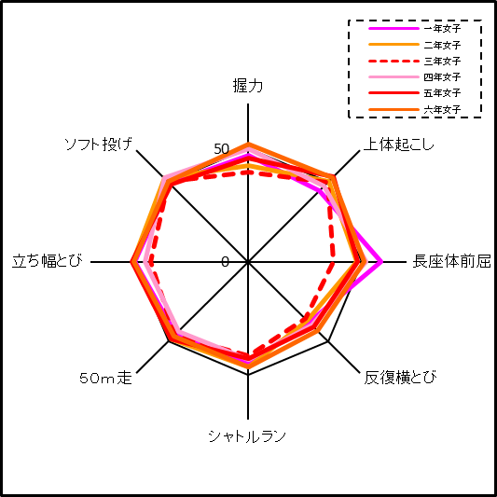
・行事等での振り返り調査
Ⅰ－（４）－２

